T.C.
İÇİŞLERİ BAKANLIĞI
Sahil Güvenlik Komutanlığı
GÜNCEL FAALİYETLER
18 Ocak 2022

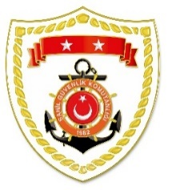

Marmara Bölgesi
S.  No | TARİH | MEVKİ VE ZAMAN | KURTARILAN SAYISI | KURTARILAN/  YEDEKLENEN TEKNE SAYISI | AÇIKLAMA
1 | 18 Ocak 2022 | BALIKESİR/Marmara Adası  09.45 | 2 | 1 | Marmara Adası açıkları Hayırsız Ada mevkiinde içerisinde 2 şahıs bulunan yelkenli bir teknenin karaya oturduğu ve yardım talebi olduğu bilgisi üzerine görevlendirilen Sahil Güvenlik Botu refakatinde bahse konu yelkenli tekne, içerisindeki 2 şahısla birlikte Kıyı Emniyeti Genel Müdürlüğü botu tarafından yedeklenerek Marmara Adası Balıkçı Barınağına intikal ettirilmesi sağlanmıştır.

Ege Bölgesi
S.  No | TARİH | MEVKİ VE ZAMAN | KURTARILAN SAYISI | KURTARILAN/  YEDEKLENEN TEKNE SAYISI | AÇIKLAMA
1 | 18 Ocak 2022 | MUĞLA/Datça  10.00 | 5 | - | Datça açıklarında Yunanistan unsurları tarafından Türk Karasularına geri itilen can salı içerisindeki 5 düzensiz göçmen kurtarılmıştır.
2 | 18 Ocak 2022 | İZMİR/Dikili  11.08 | 38 | - | Dikili açıklarında Yunanistan unsurları tarafından Türk Karasularına geri itilen lastik bot içerisindeki 38 düzensiz göçmen kurtarılmıştır.

